**ЗАДАНИЯ**

**7 класс**

1. Какая из дробей больше: $\frac{{99}^{2019}+1}{{99}^{2020}+1}$ или $\frac{{99}^{2020}+1}{{99}^{2021}+1}$?
2. Решите уравнение:

$x+\frac{x}{x}+\frac{x}{x+\frac{x}{x}}=1$

1. Постройте на плоскости множество точек, координаты которых $(x,y)$ удовлетворяют условию $y=\left|x-1\right|+x-1$.
2. На клетчатой бумаге нарисована ломаная (см. рисунок ниже). Постройте точку, делящую эту ломаную на две части одинаковой длины. Построение обоснуйте.

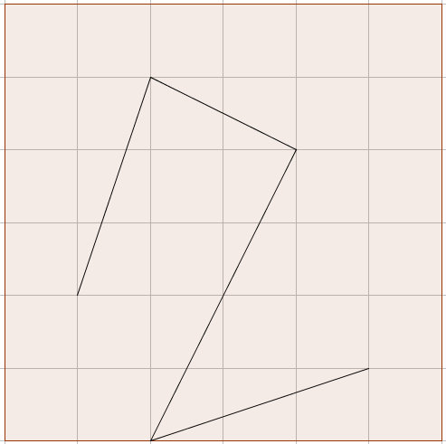

1. Шахматный турнир проводился по круговой системе (каждый участник должен сыграть с каждым из остальных по одной партии). Два участника, Рома и Слава, сыграв одинаковое количество партий, заболели и выбыли из турнира. Успели ли они сыграть между собой, если всего в турнире было сыграно 23 партии?

**ЗАДАНИЯ**

**8 класс**

1. Какое из выражений больше: ${2019}^{2021}∙{2021}^{2019}$ или ${2020}^{2020}∙{2020}^{2020}$?
2. Верно ли, что все корни уравнения , где *a*, *b* и *c* – данные натуральные числа, являются целыми числами?
3. Постройте на плоскости множество точек, координаты которых $(x,y)$ удовлетворяют условию $y=\frac{x^{2}-1}{\left|x-1\right|}$.
4. На клетчатой бумаге нарисован отрезок (см. рисунок ниже). Пользуясь только линейкой без делений, постройте все равнобедренные треугольники с вершинами в узлах сетки, для которых заданный отрезок является основанием. Построение обоснуйте.



1. На доске нарисованы три четырёхугольника. Рома сказал: "На доске нарисованы по крайней мере две трапеции". Слава сказал: "На доске нарисованы по крайней мере два прямоугольника". Ваня сказал: "На доске нарисованы по крайней мере два ромба". Известно, что один из мальчиков сказал неправду, а двое других – правду. Докажите, что среди нарисованных на доске четырёхугольников есть квадрат.

**ЗАДАНИЯ**

**9 класс**

1. Докажите, что значение выражения

$$\underbrace{11…1}\underbrace{22…2}-\underbrace{33…3}$$

2020

цифр

2020

цифр

2020

цифр

является квадратом натурального числа.

1. Найдите, какие значения может принимать сумма , если известно, что  и *x* ≠ *y*.
2. Постройте на плоскости множество точек, координаты которых $(x,y)$ удовлетворяют условию $\left|y\right|=\left|1-x^{2}\right|$.
3. На клетчатой бумаге нарисован отрезок и отмечена точка $S$ (см. рисунок ниже). Пользуясь только линейкой, постройте параллелограмм, для которого данный отрезок является стороной, а заданная точка $S$– серединой противоположной стороны. Построение обоснуйте.

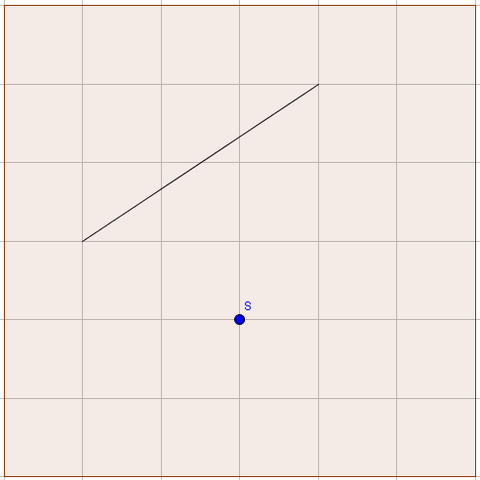

1. Возможна ли такая компания, в которой у каждого ровно 10 друзей, а у любых двух – ровно 4 общих друга?

**ЗАДАНИЯ**

**10 класс**

1. Дана последовательность

$$\frac{1}{1}; \frac{2}{1}; \frac{1}{2}; \frac{3}{1}; \frac{2}{2}; \frac{1}{3}; \frac{4}{1}; \frac{3}{2}; \frac{2}{3}; \frac{1}{4};…$$

На каком месте в этой последовательности стоит число $\frac{2021}{2019}$?

1. Известно, что *x*, *y* и *z* – положительные числа, произведение которых равно 0,5. Докажите, что .
2. Постройте на плоскости множество точек, координаты которых $(x,y)$ удовлетворяют условию $y=\frac{\sin{x}}{\left|\sin{x}\right|}$.
3. В пространстве заданы две скрещивающиеся прямые $a$ и $b$ и некоторая прямая $c$ (см. рисунок ниже). Постройте прямую, параллельную прямой $c$ и пересекающую каждую из прямых $a$ и $b$. Построение обоснуйте.

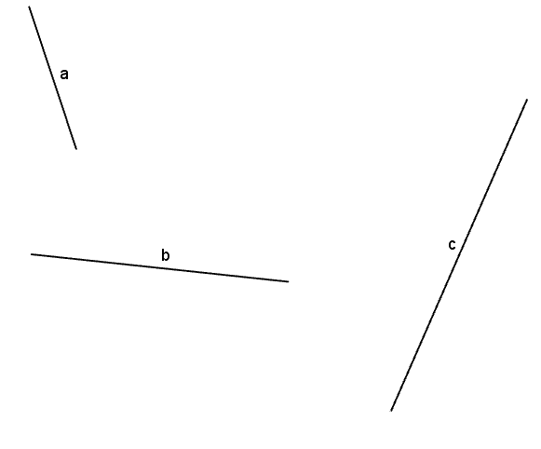

1. Сколько различных значений можно получить, расставляя всеми возможными способами скобки в выражении $2:3:5:7:11:13:17:19:23:29$?

**ЗАДАНИЯ**

**11 класс**

1. Дана числовая последовательность $a_{1}, a_{2}, a_{3}, …$ такая, что $a_{1}=1$, $a_{n+1}=a_{n}+n\sqrt{a_{n+1}-a_{n}}$. Чему равно $a_{2020}$?
2. Найдите наибольшее значение выражения .
3. Постройте на плоскости множество точек, координаты которых $(x,y)$ удовлетворяют условию $\left|y\right|={10}^{\left|x\right|}$.
4. Дан конус, и на окружности его основания заданы две точки $A$ и $B$. Постройте геометрическое место точек, лежащих на поверхности конуса и равноудаленных от точек $A$ и $B$ (см. рисунок ниже). Построение обоснуйте.

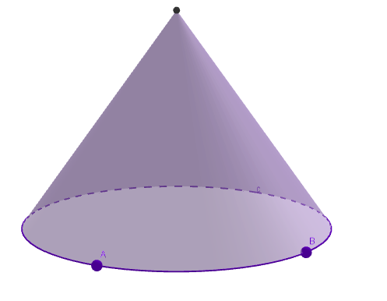

1. В тетраэдре около каждой вершины записали целое число. Около каждого ребра записали число, равное сумме чисел на его концах, а в каждой грани записали число, равное сумме чисел в вершинах грани. Могут ли на ребрах оказаться шесть последовательных целых чисел, а на гранях – четыре последовательных целых числа?